**MGX核心技术特点**

MGX的核心特点主要体现在以下几个方面：

多智能体协作系统：MGX由五位AI智能体组成虚拟开发团队，各自扮演不同角色，相互协作完成软件开发任务。

自然语言驱动编程：用户只需通过自然语言描述需求，无需编写代码，即可获得完整的软件解决方案。

软件开发全流程自动化：从需求分析到代码生成、测试和部署，MGX能够自动完成整个软件开发生命周期。

标准化操作流程（SOP）：MGX遵循标准化的软件开发流程，确保开发质量和效率。

**MGX应用场景分析**

MGX智能体开发平台目前主要适用于以下场景：

快速原型开发：如个人博客、小型网站、应用程序原型等

数据分析与可视化：构建数据分析仪表盘、生成数据报告、创建交互式图表等

个性化小游戏开发：开发简单的网页游戏、互动应用等

企业内部工具开发：构建内部管理系统、自动化工具、报表系统等

编程教育与培训：作为编程教学辅助工具，展示软件开发流程

**MGX技术原理深度解析**

多智能体协作框架技术

MGX的技术核心是基于MetaGPT开源框架构建的多智能体协作系统。该框架采用角色化分工+标准操作流程（SOP）的双重机制：

角色抽象机制：每个智能体都被赋予特定的角色和职责，如产品经理、架构师、工程师等，模拟真实软件团队的分工协作。

标准化流程体系：将软件开发流程标准化为一系列可执行的步骤，确保开发过程的一致性和可预测性。

智能体共享记忆：智能体之间通过共享记忆库实现知识同步，确保信息的一致性和连贯性。

强化学习优化机制：通过不断学习和优化，提升智能体的协作效率和开发质量。

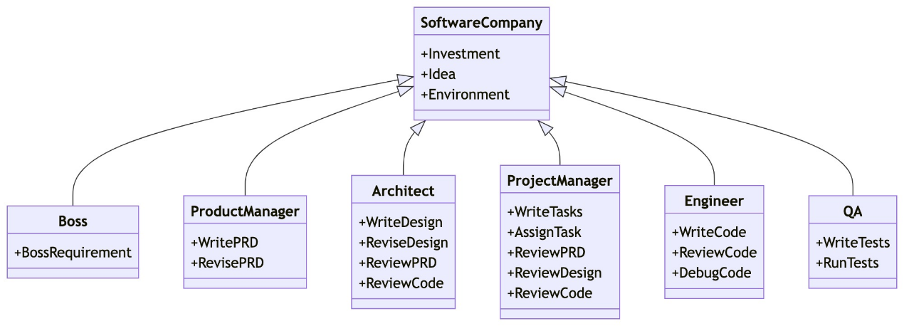

**MetaGPT开源项目技术解析**

MetaGPT是MGX背后的开源多智能体框架，其核心理念可概括为Code = SOP(Team)，即代码是团队按照标准操作流程协作的产物。

MetaGPT的主要组成部分包括：

角色（Role）系统：定义智能体的职责和行为模式，如产品经理、架构师、工程师等。

行动（Action）模块：智能体可执行的具体操作，如需求分析、架构设计、代码生成等。

记忆（Memory）机制：存储智能体的知识和经验，包括短期记忆和长期记忆。

工具（Tool）集成：智能体可调用的外部工具，如代码编辑器、数据库、API等。

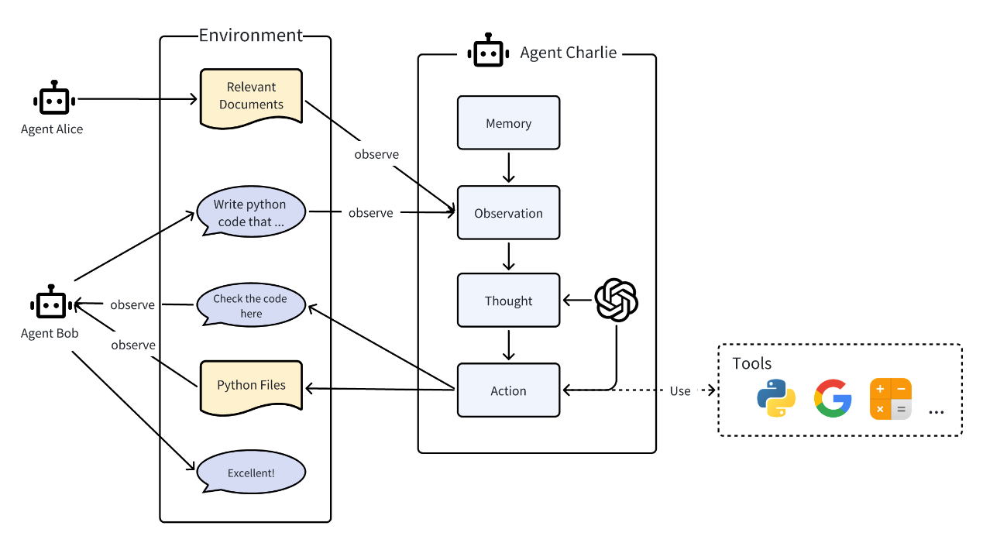

**MetaGPT的智能体架构基于"思考-行动"循环模型（Think-Act Cycle），每个智能体包含五个核心组件：**

大语言模型（LLM）引擎：作为智能体的"大脑"，处理信息、学习交互、做出决策并执行行动。MetaGPT支持多种顶级LLM，包括GPT-4、Claude-3.5-Sonnet、DeepSeek等，并可根据任务特性动态选择最适合的模型。

观察（Observation）机制：智能体的感知机制，负责接收来自环境或其他智能体的信息。MetaGPT实现了多模态观察能力，不仅可以处理文本信息，还能理解图像、图表和代码结构。

思考（Thinking）系统：智能体的认知过程，包括推理、规划和决策。MetaGPT采用了多步骤思考（Multi-step Thinking）和思维链（Chain-of-Thought）技术，大幅提升复杂问题的解决能力。

行动（Action）执行器：智能体对其思考和观察的显式响应，如生成代码或执行工具操作。MetaGPT支持100多种预定义行动，并允许用户自定义行动。

记忆（Memory）存储系统：智能体的知识存储系统，分为工作记忆（Working Memory）、情景记忆（Episodic Memory）和语义记忆（Semantic Memory）三层结构。MetaGPT采用向量数据库技术实现高效的记忆检索和更新。

**AI全流程设计工具如何变革教育软件设计？**

1.需求分析与定义：从模糊到精准

变革：AI分析海量教育数据（学生成绩、互动行为、教师反馈、学术研究），自动识别未被满足的深层需求（如“初二学生在函数概念理解上存在普遍性可视化缺失”）。

效果：设计起点更科学，避免主观臆断，直击教学痛点。

2.概念构思与原型设计：从线性到爆发式

变革：输入“为小学生设计一个沉浸式古诗词学习APP”，AI可生成数十个创意方向（如AR诗人对话、诗词地图闯关、AI作诗对战）。

自动生成高保真原型，包含符合年龄审美的UI、初步交互逻辑、示例内容。

效果：极大拓宽创意边界，缩短从“想法”到“可视原型”的周期（从数周/月到数小时/天），降低试错成本。

3.内容创作与适配：从静态到动态智能

变革：个性化内容生成： AI根据学生当前水平、错误模式、兴趣标签，实时生成或调整练习题、讲解文案、案例、学习路径。

多模态资源生成：自动生成配套的插画、动画、音频讲解（如将抽象物理概念可视化）。

无障碍适配：自动优化界面满足视障、听障、学习障碍学生需求。

效果：实现真正的“因材施教”数字化，内容资源库无限扩展且高度适配。

4.交互与体验设计：从通用到情境感知

变革：AI预测学生在特定任务中可能遇到的认知负荷点，自动优化界面复杂度或提供适时提示。

根据学习情绪（通过文字/语音/表情分析）动态调整反馈方式（如挫败时给予鼓励动画，自满时提升挑战）。

设计符合不同认知风格（视觉型/听觉型/动手型）的交互分支。

效果：软件具备“教学情商”，提供更自然、支持性更强的学习体验。

5.测试与评估：从样本到全量模拟

变革：AI构建海量虚拟学生（不同能力、背景、学习风格），在极短时间内模拟运行新设计，预测学习效果、参与度、潜在困惑点。

自动分析A/B测试数据，给出优化建议。

效果：大幅提升测试覆盖度和效率，设计决策基于数据而非猜测，显著降低上线风险。

6.教师赋能与协同设计：从工具使用者到共建者

变革：

教师用自然语言描述教学需求（如“下周要讲光合作用，需要互动实验和5套分层练习题”），AI自动生成初稿供教师编辑。

AI作为“教研助理”，帮助教师快速定制个性化教学活动并嵌入软件。

效果：打破设计与教学的壁垒，让一线教师深度参与软件进化，确保工具真正服务于课堂。

**变革带来的核心价值**

极致个性化：为每个学生、教师提供“量身定制”的学习体验和教学工具。

指数级提效：将设计、开发、内容创作周期缩短数个量级，加速教育创新。

科学化设计：设计决策基于学习科学数据和AI洞察，而非经验或假设。

降低创新门槛：中小型教育机构甚至教师个人也能利用AI工具开发高质量教育应用。